EVALUACION | Examen | GRUPO |  | FECHA | 09/02/2011
MATERIA | Programación 2
CARRERA | APW
CONDICIONES | - Puntos: 1010(MÁXIMO) – 0 (MÍNIMO)  - Duración: 3 Hrs.  - sin material  - Otros

Solución del examen 02 - 2011.

1.

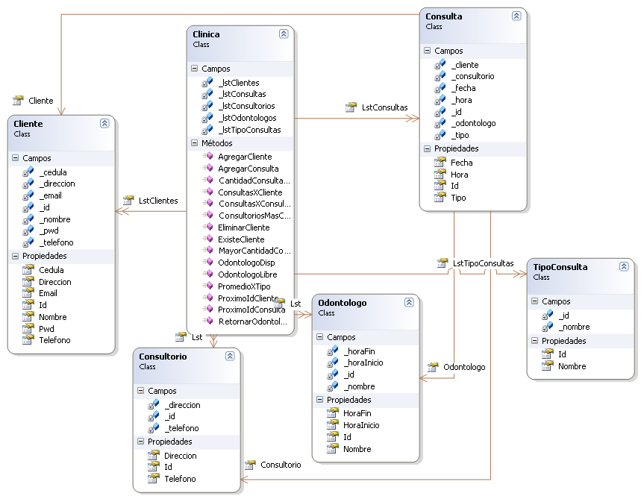

2. Resolver por código los puntos a), b), c), d) y e) del punto 1.

public int ProximoIdCliente()
{
int retorno = 0;
foreach (Cliente unCliente in LstClientes)
{
if (retorno < unCliente.Id)
retorno = unCliente.Id;
}
return retorno + 1;
}

public bool ExisteCliente(string cedula)
{
bool existe = false;
foreach (Cliente unCliente in LstClientes)
{
if (unCliente.Cedula == cedula)
existe = true;
}
return existe;
}

public bool AgregarCliente(Cliente unCli)
{
bool retorno = false;
if (!ExisteCliente(unCli.Cedula))
{
unCli.Id = ProximoIdCliente();
LstClientes.Add(unCli);
retorno = true;
}
return retorno;
}

public int ProximoIdConsulta()
{
int retorno = 0;
foreach (Consulta unaConsulta in LstConsultas)
{
if (retorno < unaConsulta.Id)
retorno = unaConsulta.Id;
}
return retorno + 1;
}

(Cont b.)
public bool OdontologoDisp(Consulta con)
{
bool disponible = false;
Odontologo od = RetornarOdontologoXId(con.Odontologo.Id);
if (od != null)
{
if ((od.HoraInicio <= con.Hora) && (con.Hora <= (od.HoraFin - 1)))
{
if (OdontologoDisp(con))
{
disponible = true;
}
}
}
return disponible;
}

public Odontologo RetornarOdontologoXId(int Id)
{
Odontologo odont = null;
foreach (Odontologo od in LstOdontologos)
{
if (od.Id == Id)
{
odont = od;
}
}
return odont;
}

public bool OdontologoLibre(Consulta con)
{
bool libre = true;
foreach (Consulta c in LstConsultas)
{
if (con.Hora == c.Hora && con.Fecha == c.Fecha && con.Odontologo == c.Odontologo)
{
libre = false;
}
}
return libre;
}

public bool AgregarConsulta(Consulta unaConsulta)
{
bool retorno = false;
if (OdontologoDisp(unaConsulta))
{
unaConsulta.Id = ProximoIdConsulta();
LstConsultas.Add(unaConsulta);
retorno = true;
}
return retorno;
}

public int PromedioXTipo(TipoConsulta tc)
{
int promedio= 0;
int cantidad = CantidadConsultasXTipo(tc);

promedio = (cantidad * 100) / LstConsultas.Count;
return promedio;
}

public int CantidadConsultasXTipo(TipoConsulta tc)
{
int cant = 0;
foreach (Consulta c in LstConsultas)
{
if (c.Tipo.Id == tc.Id)
{
cant += 1;
}
}
return cant;
}

public int ConsultasXConsultorio(Consultorio c)
{
int cant = 0;
foreach (Consulta con in LstConsultas)
{
if (con.Consultorio.Id == c.Id)
{
cant += 1;
}
}
return cant;
}

public int MayorCantidadConsultas()
{
int max = 0;
int consultas = 0;
foreach (Consultorio c in LstConsultorios)
{
consultas = ConsultasXConsultorio(c);
if (max < consultas)
{
max = consultas;
}
}
return max;
}

public List<Consultorio> ConsultoriosMasConsultas()
{
List<Consultorio> lstCons = new List<Consultorio>();
int mayor = MayorCantidadConsultas();
foreach (Consultorio c in LstConsultorios)
{
if (ConsultasXConsultorio(c) == mayor)
{
lstCons.Add(c);
}
}

return lstCons;
}

Clase Cliente.

public override bool Equals(object obj)
{
return this._id.Equals(((Cliente)obj)._id);
}

Clase Clinica.

public int ConsultasXCliente(Cliente cli)
{
int retorno = 0;
foreach (Consulta c in LstConsultas)
{
if (c.Cliente.Id == cli.Id)
retorno += 1;
}
return retorno;
}

public bool EliminarCliente(Cliente cli)
{
bool retorno = false;
if (ConsultasXCliente(cli) == 0)
{
LstClientes.Remove(cli);
retorno = true;
}
return retorno;
}

